Samenvatting M&O
Hoofdstuk 11

Een hypothecaire lening is een lening met een registergoed (huis) als onderpand. Dat betekend dat als je de lening niet meer kan betalen dat de bank recht heeft op bijvoorbeeld het innemen van je huis. De gene die geld betaald voor de hypotheek en die zijn huis als onderpand geeft is de hypotheekgever. De bank is de hypotheeknemer.

Soms mag je de hypotheekrente van het inkomen aftrekken. Op die manier betaal je het wel maar hoef je minder inkomstenbelasting te betalen. Dit heet hypotheekrentaftrek.

Er zijn verschillende soorten hypotheken.

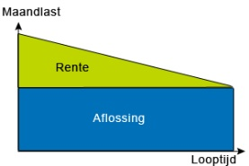
- Lineaire hypotheek
Bij deze lening los je ieder jaar hetzelfde bedrag af. Op die manier neemt de schuld jaarlijks met hetzelfde bedrag af en betaal je ieder jaar iets minder interest. Bij een lineaire hypotheek mag de hypotheekrente worden gebruikt dus er is een belastingvoordeel
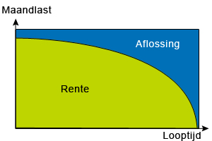
- Annuïteiten hypotheek
Bij een annuïteiten hypotheek betaal je ieder jaar hetzelfde bedrag dat bestaat uit interest en aflossing. Deze som noem je de annuïteit. In het begin betaal je relatief veel interest en los je weinig af. Naar mate de lening vordert veranderd dat en aan het eind los je meer af dan dat je interest betaalt.
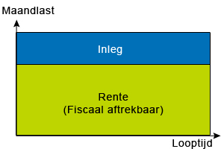
- Spaarhypotheek
Bij deze hypotheek los je tussentijds niets af. Wel betaal je interest en een spaarpremie. Deze spaarpremie wordt op een rekening gestort waar je samengesteld interest over ontvangt. Dit bedrag loopt dus steeds op en is aan het einde van de looptijd precies genoeg om de hypotheek van af te lossen.

